Sapin de Noël

Présence d'un adulte nécessaire !
Il faut :
- 1 grande feuille de papier blanc (format A3 ou A4)
- 1 crayon à papier
- des feutres
- 1 tube de colle universelle
- des épines de sapin (celles qui tombent du sapin)
- 1 paire de ciseaux
- du papier aluminium, des petits boutons

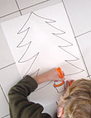
Dessiner sur la feuille de papier la forme d'un grand sapin dans son pot de terre (Demandez de l'aide à maman ou papa si besoin).
Colorier le pot et le tronc du sapin (éventuellement en vert le sapin lui-même).
Avec l'aide d'un adulte, recouvrir entièrement les branches et le corp du sapin avec de la colle universelle.
Plus la colle sera répartie et plus le sapin sera beau...
Recouvrir l'ensemble d'une épaisse couche d'épines de sapin ramassées au pied de celui qui décorait votre maison pour les fêtes de Noël.
Laissez sécher environ 30 mn.
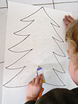 | 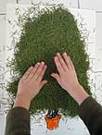
Secouez doucement le dessin afin de faire tomber le surplus d'épines (celles qui ne sont pas collées sur la feuille).
Coller enfin des petites boules de papier aluminium, pour représenter les boules du sapin ou dessinez-les à l'aide de feutres.
Vous pouvez aussi y coller des petits bouts de guirlande, des vieux boutons dorés, des perles...
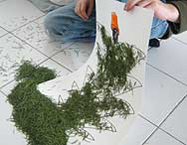 | 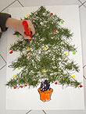
Vous pouvez compléter le dessin en collant des images de jouets découpées dans les magazines.
Voilà un bien beau sapin, en souvenir des jolies fêtes de Noël et du passage du vieux monsieur habillé de rouge...
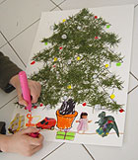

Jolis petits personnages

Présence d'un adulte indispensable !
Il faut :
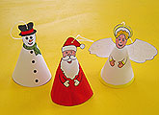
- des feuilles de papier blanc
- 1 paire de ciseaux
- des feutres ou de la peinture
- 1 tube de colle universelle
- 1 agrafeuse
- du fil blanc et une aiguille

Imprimer le pochoir de votre choix parmi ceux proposés ci-dessous (autant d'impression que de personnages voulus) :
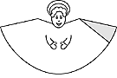 | 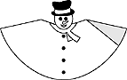 | 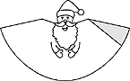
Découper soigneusement son contour à l'aide des ciseaux.
Colorier ou peindre ce petit personnage afin de l'égayer.
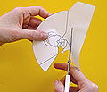 | 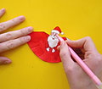
Replier le corps afin d'obtenir un cône et coller (ou agrafer) le bord de droite sur la partie grise de gauche afin de le maintenir dans cette position.
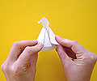 | 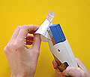
S'il s'agit de l'ange, coller ses ailes à l'endroit où se referme la robe. Attention à ne pas coller les ailes à l'envers !
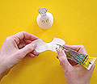 | 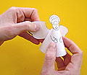
Demander ensuite à papa ou maman de percer un petit trou au niveau de la tête du personnage choisi à l'aide d'une aiguille et d'un fil. Puis faire un noeud au bout de ce même fil (après avoir ôté l'aiguille bien sûr !).
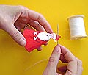
Il ne reste plus qu'à renouveler cette opération pour les autres personnages et à les suspendre dans la maison ou sur le sapin.
Conseil parents : Il est possible prolonger le plaisir en coloriant ses petits personnages avant de les accrocher.

Guirlandes de Noël

Il faut :
- quelques feuilles de papier, format A4 (couleur de votre choix)
- 1 paire de ciseaux
- 1 rouleau de ruban adhésif
- 1 tube de colle universelle
- des feutres de couleur

Imprimer le modèle proposé ci-dessous et le découper :
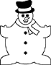 | 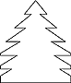 | 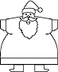
Prendre un feuille (format A4), la plier dans le sens de la longueur, et la couper afin d'obtenir 2 bandes.
Coller ces 2 bandes bord à bord à l'aide du ruban adhésif pour obtenir une longue bande.
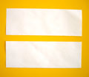
Plier cette grande bande en 2, trois fois de suite.
Déplier le tout puis plier à nouveau, en accordéon cette fois, en vous aidant des marques faites par les précédents plis.

Coller le modéle sur la première page de votre accordéon (le premier pli devant se trouver sur la droite du dessin).
Découper ensuite le contour du modèle en prenant bien soin de ne pas couper les points d'accrochages (au niveau des plis).
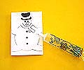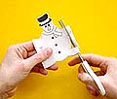
Colorier ou dessiner les détails de chaque personnage afin de terminer en beauté cette guirlande maison...
Ceci fait, elle peut enfin décorer les murs de la maison !
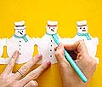

Conseil parents :
Pour avoir une guirlande plus longue, il est suffit simplement d'en coller plusieurs les unes à la suite des autres. Il serait en effet trop difficile de découper une grosse épaisseur de papier.

Sapin de Noël en papier

Présence d'un adulte nécessaire !
Il faut :
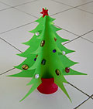
- 3 feuilles de papier cartonné vert (du type feuille de canson ou chemise cartonnée, format A4)
- 1 crayon à papier
- 1 paire de ciseaux
- du ruban adhésif
- 1 rouleau de carton (celui du papier toilette ou du papier absorbant de la cuisine)
- 1 cutter
- de la peinture rouge et des pinceaux
- du papier aluminium, des petits boutons
- 1 tube de colle universelle

Si vous ne possédez pas de feuilles cartonnées vert fonçé, vous pouvvez bien évidemment utiliser des feuilles blanches que vous recouvrirez de peinture verte.
Imprimer le modèle proposé ci-dessous, et le découper :
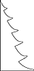
Plier en deux et en même temps les 3 feuilles cartonnées.
Placer le modèle sur le bord de la feuille (au niveau de la pliure) et en dessiner le contour à l'aide d'un crayon à papier.
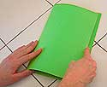 | 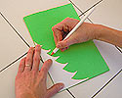
Oter le modèle puis découper la forme du sapin qui vient d'être dessinée.
Coller ensuite les 3 formes de sapin entre elles, pliure contre pliure, à l'aide du ruban adhésif.
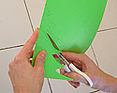 | 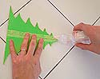
Demander à papa ou maman de découper une rondelle de 4 cm de large dans le rouleau de carton. Peindre celui-ci en rouge et le laisser sécher. Cela servira de socle.
Demander à papa ou maman de couper, à l'aide du cutter, 6 fentes sur le haut du socle rouge (à espaces réguliers).
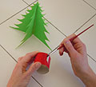 | 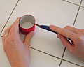
Poser le sapin sur son socle rouge en insérant bien chaque branche dans une fente.
Coller enfin des petites boules de papier aluminium, pour représenter les boules du sapin.
Vous pouvez aussi y coller des petits bouts de guirlande, des vieux boutons dorés, des perles...
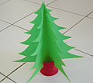
Voilà un bien beau sapin de Noël, idéal pour décorer ta chambre !

Mandarines pour sapin de Noël

Il faut :
- 2 ou 3 mandarines bien fermes
- quelques clous de girofles
- du raffia couleur naturelle (ou à la limite un fin ruban vert)

Laver soigneusement les mandarines.
Entourer chaque mandarine par un morceau de raffia (comme pour mettre du ruban autour d'un paquet cadeau, demande un peu d'aide à maman ou papa si nécessaire).
Planter 2 ou 3 clous de girofles entre chaque morceau de raffia.
Faire un joli noeud sur le haut des mandarines avec un second morceau de raffia, afin de pouvoir les suspendre.
Voilà, les mandarines sont prêtes à être accrochées sur les branches du sapin de Noël comme n'importe quelle autre boule de décoration.

